Муниципальное дошкольное образовательное бюджетное учреждение
«Детский сад общеразвивающего вида №1 «Теремок»
г. Дальнегорска

Спортивное развлечение
"Зеленый огонек"
(для детей подготовительной группы)

Авторы и организаторы воспитатели:
Миридонова Дарья Николаевна,
категория - соответствие занимаемой должности,
Емельянова Ольга Николаевна,
категория - соответствие занимаемой должности

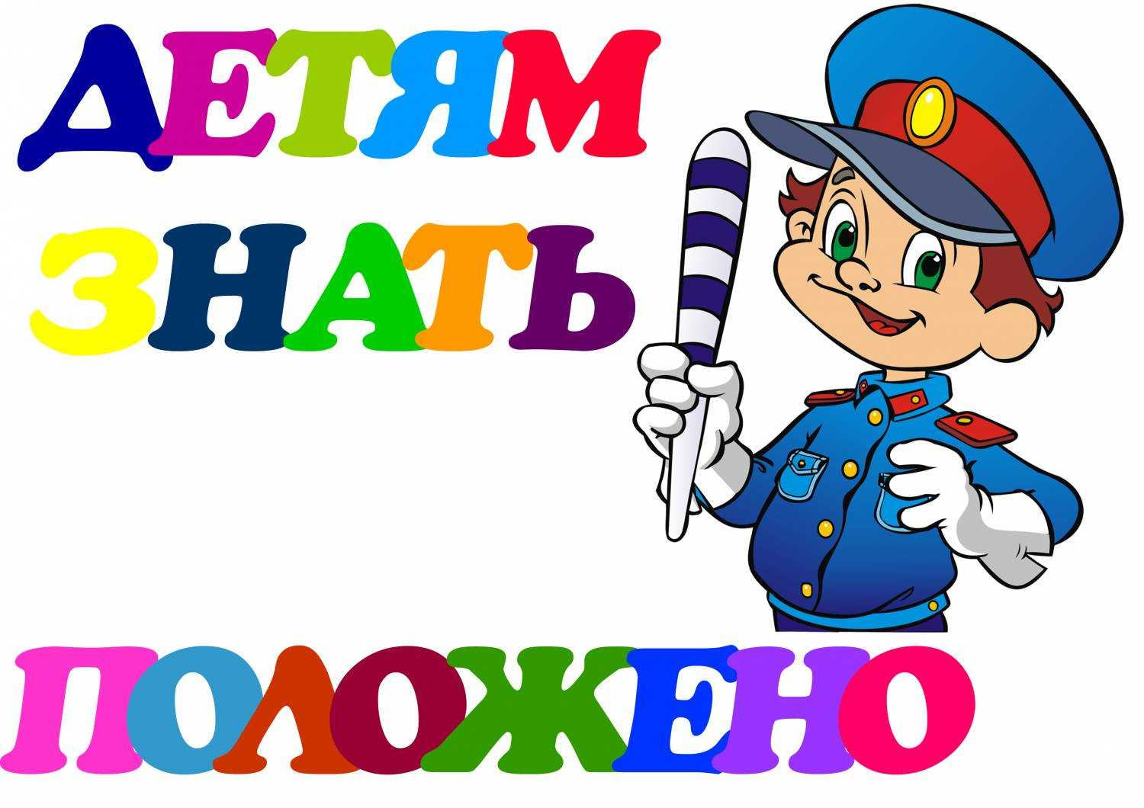

Цель: Создать условия для организация активного досуга старших дошкольников для закрепления знаний и умений по правилам дорожного движения.
Задачи:
- закрепить знания правил дорожного движения — для соблюдения их пешеходами и водителями;
- совершенствовать основные виды движений в процессе спортивных упражнений и игр детей;
- воспитывать культуру грамотного участника дорожного движения, взаимопомощь и взаимовыручку в команде.
Оборудование: светофор, круги света светофора на каждого ребенка,2 обруча, 2 конуса, 2 модуля машинки «Спецтранспорта», 2 стола, разрезные картинки дорожные знаки, загадки о ПДД, эмблемы на каждого участника, музыкальное сопровождение, наградные материалы.
Предварительная работа.
- изучение правил дорожного движения и правил поведения на улице и в общественном транспорте;
- чтение книг о видах транспорта, об участниках дорожного движения;
- беседа об этических нормах поведения на улице и в общественном транспорте;
- экскурсия к дороге, поведения по цветам светофора — закрепить;
- украшение спортивного зала дорожной тематикой;
- заучивание стихов, используемых в сценарии;
- создание эмблем командам, пособий для игры «Мы знаем светофор»
Под спортивную музыку дети входят в зал.
Ход спортивного мероприятия.
Ведущий:
Здравствуйте дорогие ребята! Сегодня мы с вами будем участниками дорожной азбуки безопасности. Ведь на улице нас подстерегает множество опасностей и неожиданностей. А чтобы их избежать, надо соблюдать особые правила - Правила дорожного движения! Сегодня в процессе соревнований, игр и упражнений наши дети покажут, как они знают и соблюдают ПДД. Давайте их встретим дружными аплодисментами.
Две команды детей под музыку входят в зал.
Ведущий: Сегодня в соревнованиях участвуют две команды. Давайте познакомимся с ними поближе.
Капитан: «Команда!»
Дети: «Пешеходы»
Капитан: «Наш девиз»
Дети:
«Мы пешеходы дело знаем, и правила дорожные соблюдаем!»
Капитан: «Команда!»
Дети: «Автомобилисты»
Капитан: «Наш девиз»
Дети:
«Посреди дороги дети,
Мы всегда за них в ответе
Чтоб не плакал их родитель
Будь внимателен водитель»
Ведущий:
Теперь мы знакомы с командами и вместе исполним песню «Светофор».
Песня «Светофор», авт.______________
Ведущий: Сегодня нас ждут соревнования, а значит должно быть и жюри строгое и справедливое. Давайте предоставим им слово
Жюри:
Дорогие ребята, мы желаем вам:
Максимум спорта, максимум смеха!
Только так вы добьётесь успеха.
И пусть победит сильнейший! Вперёд!
1 ребенок:
Движеньем полон город,
Бегут машины вряд,
Цветные светофоры,
И день, и ночь стоят.
Шагая осторожно,
За улицей следи,
И только там, где можно,
Её переходи!
Ведущий: Сейчас ребята проведем разминку «Дорога не тропинка».
Ведущий:
На дорогах с давних пор есть хозяин - Светофор!
Перед вами - все цвета. Нам представить их пора!
(3 ребенка встают возле светофора)
1 ребенок
Никому проходу нет
Если вспыхнул этот свет! - показывает кружок красного цвета
2 ребенок:
Осторожность не мешает
Этот свет предупреждает!- показывает кружок жёлтого цвета
3 ребенок:
Каждый должен знать ответ
На какой идти им свет? - показывает кружок зелёного цвета.
Дети:Зелёный
Подвижная командная игра "Собери светофор"
Каждый ребенок берёт круг красного, желтого или зеленого цвета. Под музыку дети бегают врассыпную по залу. С окончанием дети строятся по три человека – в порядке следования цветов светофора. Важен правильный порядок расположения цветов светофора.
- Ответы на вопросы жюри : что означает каждый цвет; для кого загорается желтый цвет светофора….
Ведущий:
Теперь мы видим, какие ребята внимательные и как хорошо знают цвета светофора.
Ведущий:
А теперь мои ребятки,
Отгадайте-ка загадки.
1. Что за чудо этот дом,
Окна светятся кругом,
Носит обувь на резине,
А питается бензином? (Автобус)
Ведущий: Давайте на нем прокатимся! Команды на старт! (музыка)
1 эстафета «Автобус»:
Первый ребенок (капитан)– водитель, остальные – пассажиры. Дети прицепляются друг к другу и пробегают по намеченному маршруту.
Ведущий:
К нам во двор забрался крот,
Роет землю у ворот.
Тонна в рот земли войдёт,
Если крот откроет рот. ( Экскаватор)
2 эстафета «Экскаватор»:
Капитаны берут ковш(обруч), загребают землю (1 ребёнка) и переносят за конус, возвращаются за следующим игроком.
Ведущий:
А вы знаете ребята, что значит спецтранспорт? (ответы) Предлагаю вам сыграть в следующую эстафету.
3 эстафета «Спецтранспорт»
Дети «едут» на машинках змейкой, не нарушая правила движения.
Ведущий:
Это что тут? Ой, ой, ой!
Переход здесь под землёй!
Так смелей иди вперёд.
Трусишь ты напрасно.
Знай! Подземный переход -
Самый безопасный!
4 эстафета: «Дорога с препятствиями»
Дети бегут по извилистой дорожке, подтягиваются руками по скамейке, пролезают в дугу, возвращаясь передают эстафету по руке.
Ведущий:
На проезжей части, дети,
Не играйте в игры эти.
Бегать можно без оглядки
Во дворе и на площадке.
Ведущий:
Вот ещё одна загадка.
По обочине дороги
Как солдатики, стоят.
Все мы с вами выполняем,
Всё, что нам они велят. (Дорожные знаки)
Ведущий: Предлагаю проверить наши команды. Капитану нужно собрать дорожный знак, который дети приносят по одной част разрезной картинки. Как только собраны все части знака капитан собирает его и рассказывает о нем.
Конкурс капитанов: «Собери дорожный знак»
А теперь не зевайте
Дружно, хором отвечайте!
Запрещается — разрешается
И проспекты и бульвары —
Всюду улицы шумны,
Проходи по тротуару
Только с правой стороны!
Тут шалить, мешать народу
За-пре-ща-ет-ся!
Быть примерным пешеходом
Разрешается...
Если едешь ты в трамвае
И вокруг тебя народ,
Не толкаясь, не зевая,
Проходи скорей вперед.
Ехать «зайцем», как известно,
За-пре-ща-ет-ся!
Уступить старушке место
Разрешается...
Если ты гуляешь просто,
Все равно вперед гляди,
Через шумный перекресток
Осторожно проходи.
Переход при красном свете
За-пре-ща-ет-ся!
При зеленом даже детям
Разрешается...
Ведущий: Пришло время подвести итоги наших соревнований. Слово предоставляется жюри.
Жюри:
За ловкость силу и сноровку,
Упорный труд на тренировках,
За собранность, стальные нервы,
И за стремление быть первым,
За мужество и за терпенье,
Талант, напор и вдохновение
И за прекрасный результат,
Который лучше всех наград.
Примите медали.
Вручение Почетных грамот.
Ведущий:
Если Правила движения
Выполняют все вокруг,
Не к чему тогда сомненья –
Помни это, юный друг!
Всем спасибо за внимание,
За задор и звонкий смех,
За огонь соревнования,
Обеспечивший успех.
Вот настал момент прощанья,
Будет кроткой наша речь.
Говорим вам: «До свиданья!
До счастливых новых встреч!»



